**Equipe n°4 : NOT_ZELDA**

**SPRINT rétrospective**

Cette première étape avait pour but de coder la première version de ce jeu.

Pour ce faire nous avions initialement prévu de coder les personnages mais aussi le terrain de jeu : le labyrinthe.

Pour les personnages l’objectif visé a été atteint, nous avons pu coder le héros ainsi que son déplacement. Mais le déplacement des autres personnages (monstre par exemple) n’a pas été codé.

Concernant le labyrinthe nous notons une grande avancée mais l’objectif poursuivi n’a pas été complètement atteint. Le but de cette partie était de représenter l’environnement de jeu par un labyrinthe. Ce labyrinthe n’est autre qu’un ensemble de cases. Ces cases peuvent avoir des fonctionnalités diverses (cases simple, cases simples, cases trésor, cases pièges). Nous avons réussi à coder le labyrinthe les classes cases mais pas les différentes spécifications de cases. Cela fera donc l’objet de plus de recherches dans le sprint suivant.Enfait, Le labyrinthe est généré à partir d'un fichier texte contenant des 0,1 et 2 tel que chaque chiffre correspond à une case, on accède à ce fichier avec une nouvelle méthode codé appelée loadMap et on l'affiche avec la méthode draw.

Le fichier build Ant a été assez complexe à réaliser. Nous rencontrons plusieurs problèmes à compiler les fichiers. Malgré plusieurs tentatives nous n’avons pas terminer le fichier.

Le fichier build Ant sera donc réaliser lors du prochain sprint.

De façon générale, le taux d’avancement et de réalisation par rapport aux objectifs de départ est très satisfaisant. La plupart des classes ont été codés, nous disposons déjà du squelette du projet mais aussi une version simplifiée qui fonctionne. Nous arrivons déjà à générer le labyrinthe, le héros et un monstre. Dans le sprint suivant nous essaierons donc d’améliorer les actions des personnages et de développer d’autres fonctionnalités.

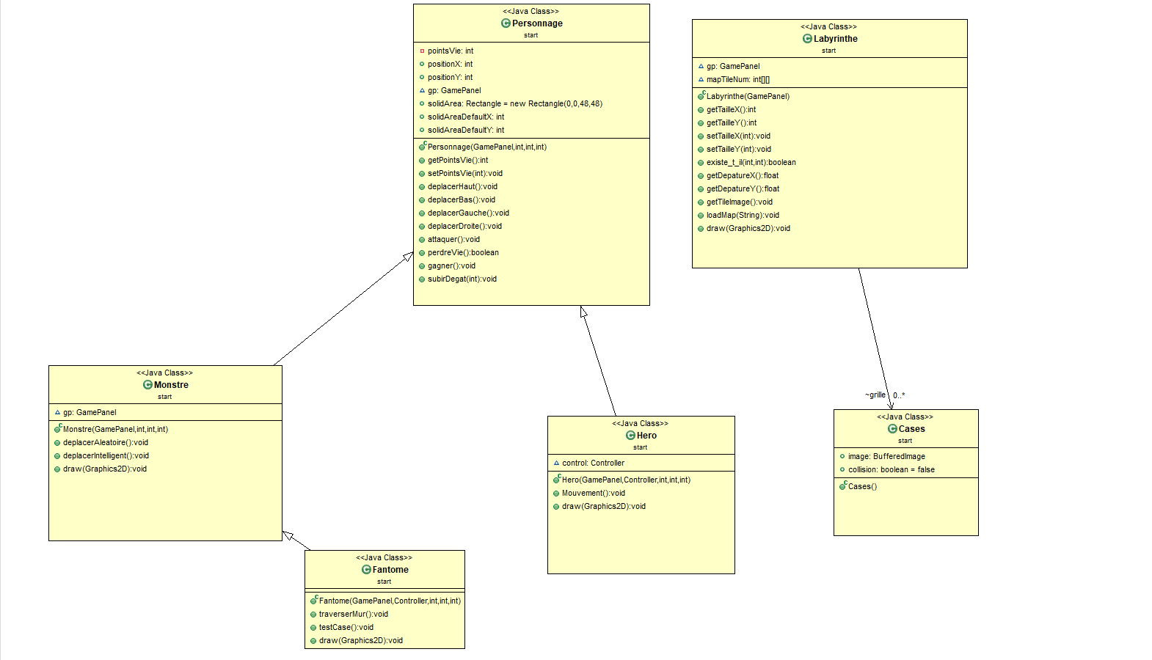**Diagramme des classes du premier sprint**

**Idées pour le Sprint 2 :**

Pour le Sprint 2 on vise à améliorer la phase graphique de jeu (introduire l’image de héro avec ses différentes directions Haut Bas Gauche Droit) ainsi que les murs ,les trésors ,les pièges, Les monstres dans des positions différentes dans la MAP et on vise aussi à élargir la MAP tout en gardant la position centrale de joueur dans l’écran ainsi par ce phénomène il y aura une position de joueur sur l’écran(suivant les dimensions de l’interface de jeu qu’on a choisi dans le code) suivant l’axe X et Y et une position de joueur sur toute la MAP suivant X et Y aussi.

On vise aussi à finaliser toutes les fonctions de déplacement (aléatoire et intelligent) des monstres et à commencer à code la classe responsable à la détection des collisions (collision entre le joueur et le mur ou bien les arbres). Et pour finaliser ce Sprint et cette version de jeu on a comme objectif de définir une partie des différentes interactions entre les objets dans ce jeu (joueurs et monstres par pour l’attaque, joueur et piège pour la perte des points).